РОССИЙСКАЯ ФЕДЕРАЦИЯ
АМУРСКАЯ ОБЛАСТЬ

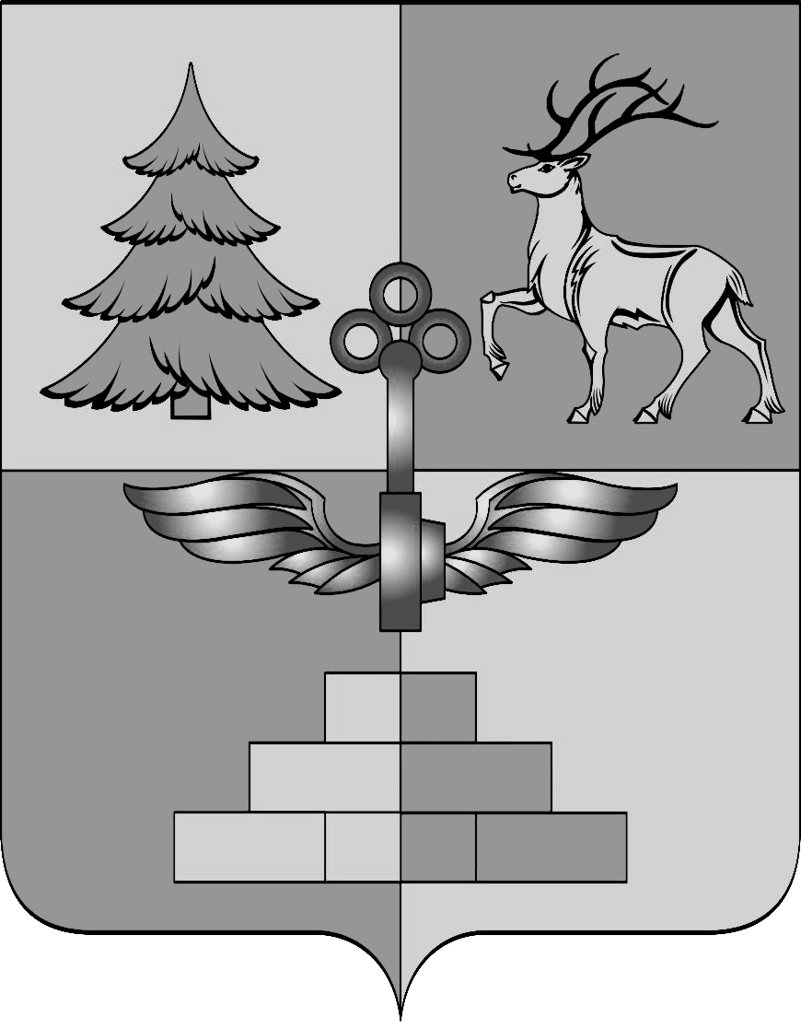

МЭР ГОРОДА ТЫНДЫ

ПОСТАНОВЛЕНИЕ

09 февраля 2010 г. № 250
г.Тында

Об утверждении Положения о порядке
взимания родительской платы за содер-
жание детей в дошкольных образователь-
ных учреждениях г.Тынды

В целях обеспечения эффективного функционирования муниципальных дошкольных образовательных учреждений г. Тынды и обеспечения реализации прав граждан на образование и в соответствии с Законом Российской Федерации от 10.07.1992 г. №3266-1 «Об образовании» (с изменениями и дополнениями) и постановлением Правительства РФ от 12.09.2008 г. №666 «Об утверждении Типового положения о дошкольном образовательном учреждении»,
п о с т а н о в л я ю :
1. Утвердить Положение о порядке взимания родительской платы за содержание детей в муниципальных дошкольных образовательных учреждениях г. Тынды (Приложение №1).
2. Опубликовать настоящее постановление в газете «Авангард».
3. Контроль за выполнением настоящего постановления возложить на заместителя мэра по социальной политике Лоцман О. В.

М.Б. Шульц

ПОЛОЖЕНИЕ
о порядке взимания родительской платы
за содержание детей в муниципальном дошкольном образовательном учреждении г. Тынды

1. ОБЩИЕ ПОЛОЖЕНИЯ

1.1. Настоящее положение разработано в соответствии с Законом РФ «Об образовании» от 10.07.1992 г. №3266-1 (с изменениями и дополнениями), Типовым положением о дошкольном образовательном учреждении, утвержденном постановлением Правительства РФ от 12.09.2008 г. № 666, постановлениями и распоряжениями Правительства РФ, решениями Администрации г. Тынды, муниципального учреждения Управления образования администрации г. Тынды (далее Управление)и муниципального дошкольного образовательного учреждения «Детский сад № 5 «Тынденок» г. Тынды (далее – ДОУ).
1.2. Положение определяет порядок установления и взимания родительской платы за содержание детей в ДОУ.
1.3. Положение разработано с целью финансового обеспечения ДОУ, обеспечения доступности дошкольного образования для всех слоев населения и социальной защиты детей из семей, находящихся в трудной жизненной ситуации.
1.4. Кроме установленного размера родительской платы возможно взимание платы за оказанные платные дополнительные образовательные и иные услуги с заключением соответствующего договора между ДОУ и родителями (законными представителями), в котором фиксируется размер и порядок внесения платы за данные услуги.

2. УСТАНОВЛЕНИЕ РАЗМЕРОВ РОДИТЕЛЬСКОЙ ПЛАТЫ

2.1. Стоимость родительской платы в ДОУ рассчитывается самостоятельно Муниципальным учреждением «Централизованная бухгалтерия учреждений образования г. Тынды» и утверждается начальником Управления. Решение об установлении родительской платы в ДОУ принимается органом местного самоуправления в форме распоряжения Мэра г. Тынды и может меняться не чаще 1 раза в год.
2.2. Перечень затрат, учитываемых при установлении родительской платы за содержание воспитанников в ДОУ, устанавливается Правительством Российской Федерации.
2.3. Размер родительской платы за содержание ребенка в ДОУ, не может превышать 20% затрат на содержание ребенка в ДОУ, а с родителей (законных представителей), имеющих трех и более несовершеннолетних детей – 10% указанных затрат.
2.4. За содержание детей в ДОУ с ограниченными возможностями здоровья, а также детей с туберкулезной интоксикацией родительская плата не взимается.

3. ПОРЯДОК ПРЕДОСТАВЛЕНИЯ МЕР СОЦИАЛЬНОЙ ПОДДЕРЖКИ (ЛЬГОТ) ПО РОДИТЕЛЬСКОЙ ПЛАТЕ

3.1. Решением Тындинской городской Думы устанавливаются категории граждан пользующихся социальной поддержкой по оплате за содержание ребенка в ДОУ.
Размер социальной поддержки по оплате за содержание ребенка в ДОУ установлен для:
- семей, где один из родителей является инвалидом – 100%;
- малообеспеченных семей (в которых совокупный доход семьи на одного человека ниже прожиточного минимума) - 50%;
3.2. Социальная поддержка (льготы) по родительской плате в ДОУ предоставляются родителям (законным представителям) при наличии документов, подтверждающих право на их получение.
Для назначения социальной поддержке (льготы) на содержание детей в ДОУ родители (законные представители) предоставляют в Муниципальное учреждение «Централизованная бухгалтерия учреждений образования г. Тынды» (далее – МУ ЦБ) один раз в год на начало финансового года (до 25 числа текущего месяца, в случае возникновения права на социальную поддержку в течении финансового года) личное заявление и документы, указанные в приложение №2 к настоящему Положению.
3.3. Предоставление мер социальной поддержки производится со дня предоставления родителями (законными представителями) соответствующих документов.
3.4. В случае если документы, подтверждающие право на предоставление социальной поддержки (льготы), не представлены родителями (законными представителями) в сроки, указанные в п.3.2. настоящего Положения, предоставление социальной поддержки (льгот) по родительской плате прекращается.
В случае предоставления документов после 25 числа, социальная поддержка (льгота) предоставляется с 1 числа следующего месяца.
В течение 7 календарных дней после прекращения оснований для предоставления социальной поддержки (льготы) родители (законные представители) обязаны уведомить об этом МУ ЦБ.
3.5. Родителям (законным представителям), имеющим право на социальную поддержку (льготу) по нескольким основаниям, социальная поддержка (льгота) предоставляется по одному из оснований по их выбору.
3.6. Ответственность за правильность предоставления социальной поддержки (льготы) возлагается на МУ ЦБ.

4. ПОРЯДОК ВЗИМАНИЯ РОДИТЕЛЬСКОЙ ПЛАТЫ

4.1. Начисление платы за содержание ребенка в ДОУ производится МУ ЦБ в первый рабочий день текущего месяца согласно календарному графику работы дошкольного образовательного учреждения и табелей посещаемости детей за предыдущий месяц.
4.2. Плата за содержание детей в ДОУ вносится родителями (законными представителями) по квитанциям (Приложение №1) на счет Управления через отделения Сбербанка, другие банковские учреждения за месяц вперед, не позднее 20 числа текущего месяца, за который вносится плата.
4.3. В случае болезни ребенка, карантина, прохождения санаторно-курортного лечения, отпуска родителей или лиц, их заменяющих, подтвержденных документально, внесенная родительская плата за время непосещения ребенком дошкольного образовательного учреждения, засчитывается в последующие платежи.
В случаях отсутствия ребенка без уважительной причины плата устанавливается в соответствии с условиями договора, заключенного между родителями (законными представителями) и ДОУ.
4.4. В соответствии со ст. 52.2 Закона РФ «Об образовании» родителям (законным представителям) детей, посещающих ДОУ выплачивается компенсация части родительской платы на первого ребенка в размере 20 процентов размера внесенной ими родительской платы за содержание ребенка в соответствующем образовательном учреждении, на второго ребенка - в размере 50 процентов, на третьего ребенка и последующих детей - в размере 70 процентов размера указанной родительской платы.
Пакет документов для выплаты компенсации части родительской платы предоставляются родителями (законными представителями) в ДОУ единожды.
При изменении личных данных (фамилии, имя, отчества родителей, (законных представителей) или ребенка, номера банковского счета и др.), родители (законные представители) обязаны в течение 5 календарных дней сообщить в МУ ЦБ.
4.5. Контроль за своевременным внесением родительской платы осуществляют руководители ДОУ.

5. ЗАКЛЮЧИТЕЛЬНЫЕ ПОЛОЖЕНИЯ

5.1. В случае наличия задолженности по родительской плате (нарушение сроков оплаты, определенных п.4.2 настоящего Положения) на родителей оформляется исковое заявление для взыскания задолженности в судебном порядке.
При просрочке оплаты свыше 2-х месяцев руководитель ДОУ вправе расторгнуть договор в одностороннем порядке, предупредив об этом родителей (законных представителей) в 10-ти дневный срок в письменном виде.
5.2. Возврат излишне уплаченных сумм, родителям (в случае выбытия детей) производится на основании их заявлений по распоряжению руководителя ДОУ. Заявление с распоряжением руководителя ДОУ сдается в МУ ЦБ вместе с очередным табелем учета посещаемости детей. Возврат производится через кассу МУ ЦБ.

ПРИЛОЖЕНИЕ №1
к Положению «О порядке взимания родительской платы за содержание детей в муниципальных дошкольных образовательных учреждениях г. Тынды»

ИЗВЕЩЕНИЕ | получатель платежа МДОУ ДС № ______  Банк РКЦ г. Тынды ИНН 2808002838 БИК 041013000  Счет 40703810200002000012 лицевой счет 332917  Ф И. О.  Плательщик
  вид платежа | получат. | плательщик | месяц | сумма
  родит. плата |  | № гр.
КВИТАНЦИЯ | получатель платежа МДОУ ДС № ______  Банк РКЦ г. Тынды ИНН 2808002838 БИК 041013000  Счет 40703810200002000012 лицевой счет 332917  Ф И. О.  Плательщик
  вид платежа | получат. | плательщик | месяц | сумма
  родит. плата |  | № гр.

ПРИЛОЖЕНИЕ №2
к Положению «О порядке взимания родительской платы за содержание детей в муниципальных дошкольных образовательных учреждениях г. Тынды»

ПЕРЕЧЕНЬ
документов, подтверждающих основание для получения социальной поддержки (льготы) по родительской плате в муниципальных дошкольных образовательных учреждениях г. Тынды

№ п/п | Категория родителей пользующихся социальной поддержкой | Наименование  документов | Периодичность предоставления
1. | Родители (один из родителей) инвалиды | Копия паспорта, копия свидетельства о рождении ребенка, справка о составе семьи, справка, установленного образца, подтверждающая факт установления инвалидности. | При приеме,  далее - ежегодно (при перекомиссии)
2. | Дети, с ограниченными возможностями здоровья | Копия паспорта, копия свидетельства о рождении ребенка, справка о составе семьи, справка, установленного образца, подтверждающая факт установления инвалидности. | При приеме,  далее - ежегодно (при перекомиссии ВТК)
3. | Родители (законные представители) имеющие 3-х и более детей | Копия паспорта, копия свидетельства о рождении всех детей, справка о составе семьи. | При приеме,  далее - ежегодно
4. | Малообеспеченные семьи | Копия паспорта, копия свидетельства о рождении всех детей, справка о составе семьи, справка органа социальной защиты населения, справка о заработной плате за последние 3 месяца (работающим) | При приеме,  далее – 2 раза в год (январь, июнь)

